na
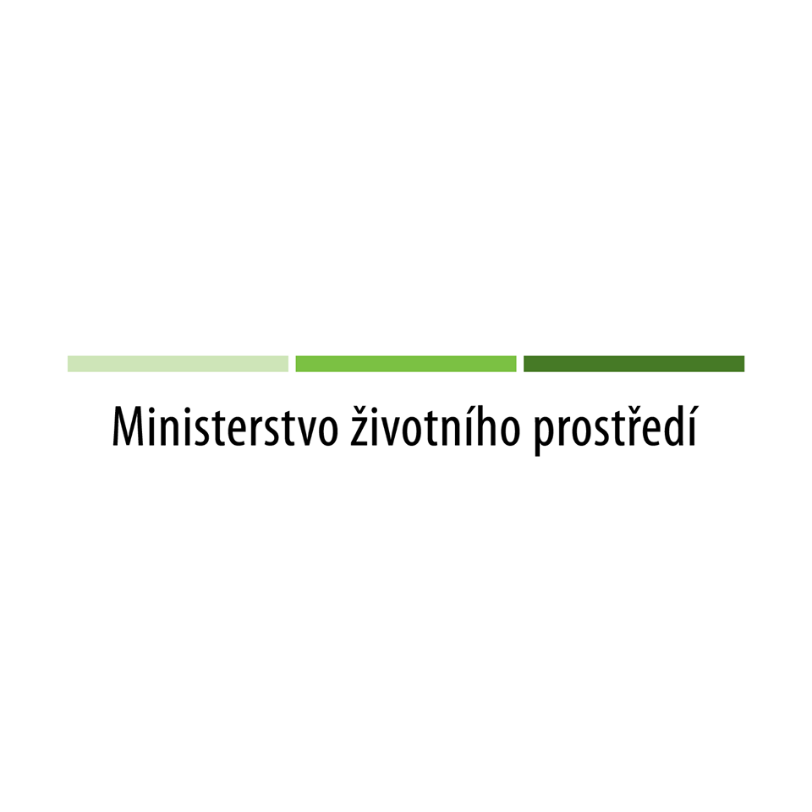

Výsadba stromů
v Kralicích na Hané
……………………………………………………………………………
Tento projekt je financován Státním fondem životního prostředí ČR na základě rozhodnutí ministra životního prostředí
……………………………………………………………………………
Realizace projektu zahrnuje výsadbu 25ks stromů Pyrus calleryana Chanticleer podél cyklostezky na ulici Bedihošťská v Kralicích na Hané.

Celkové uznatelné náklady: 154.450 Kč (100 %)
Dotace SFŽP: 154.450 Kč
Datum zahájení realizace projektu: 18.11.2020
Datum ukončení realizace projektu: 30.11.2020
Příjemce dotace: Městys Kralice na Hané

